МІНІСТЕРСТВО ОСВІТИ І НАУКИ УКРАЇНИ

НАЦІОНАЛЬНИЙ ТЕХНІЧНИЙ УНІВЕРСИТЕТ

«ХАРКІВСЬКИЙ ПОЛІТЕХНІЧНИЙ ІНСТИТУТ»

Кафедра програмної інженерії та інформаційних технологій управління

Звіт з лабораторної роботи № 4

з дисципліни «Основи WEB-розробки»

Виконав:

ст. гр. КН201.8б

Рудковський Кирило

Перевірив:

ст. викл. каф. ПІІТУ

Смолін П.О

Харків

2019

1 ЛАБОРАТОРНА РОБОТА 2. ПРОЕКТУВАННЯ ТА СТВОРЕННЯ WEB-САЙТУ.

Мета: лабораторна робота має на меті вивчення та реалізація основ розробки Web-ресурсів.

Завдання: створити сайт на обрану тему, представити структуру сайту, реалізувати відео.

2 ЗМІСТ РОБОТИ

2.1 На рисунку 2.1 зображено сторінку сайту на якій є відео.

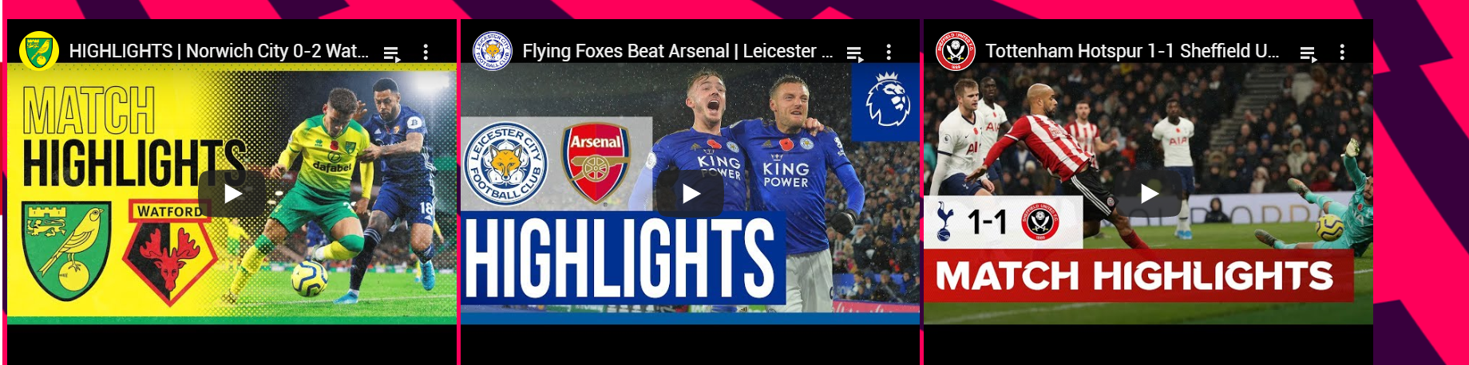

Рисунок 2.1 – Сторінка “Premier League”

2.2 Нижче преведено використані відео для створення сайту

<iframe width="450" height="350" src="https://www.youtube.com/embed/uxzJCq4I9GI?list=PLQ_voP4Q3cfdsmCD5bmf2nOMWARYqjP40" frameborder="0" allow="accelerometer; autoplay; encrypted-media; gyroscope; picture-in-picture" allowfullscreen></iframe>

<iframe width="460" height="350" src="https://www.youtube.com/embed/ITVPKMznN8w?list=PLQ_voP4Q3cfdsmCD5bmf2nOMWARYqjP40" frameborder="0" allow="accelerometer; autoplay; encrypted-media; gyroscope; picture-in-picture" allowfullscreen></iframe>

<iframe width="450" height="350" src="https://www.youtube.com/embed/SjelDspl5lY?list=PLQ_voP4Q3cfdsmCD5bmf2nOMWARYqjP40" frameborder="0" allow="accelerometer; autoplay; encrypted-media; gyroscope; picture-in-picture" allowfullscreen></iframe>

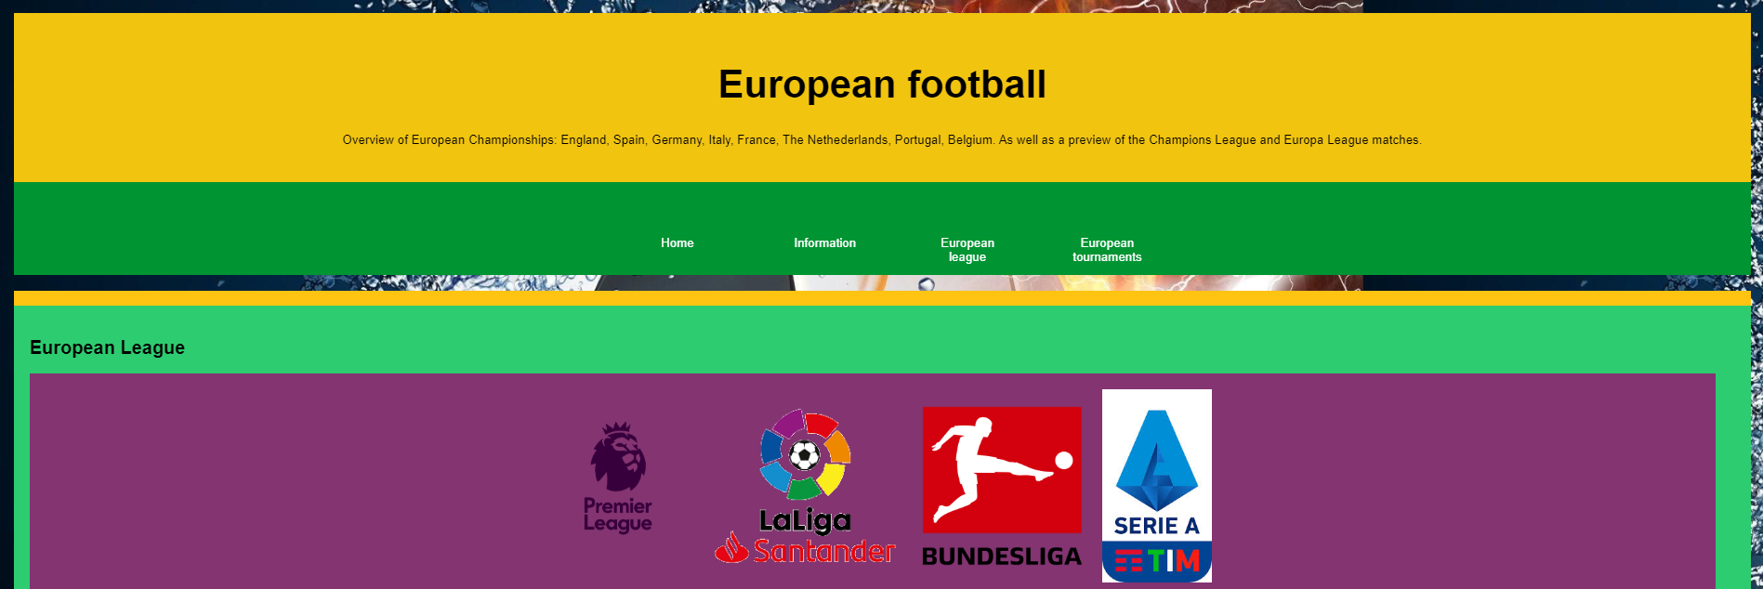



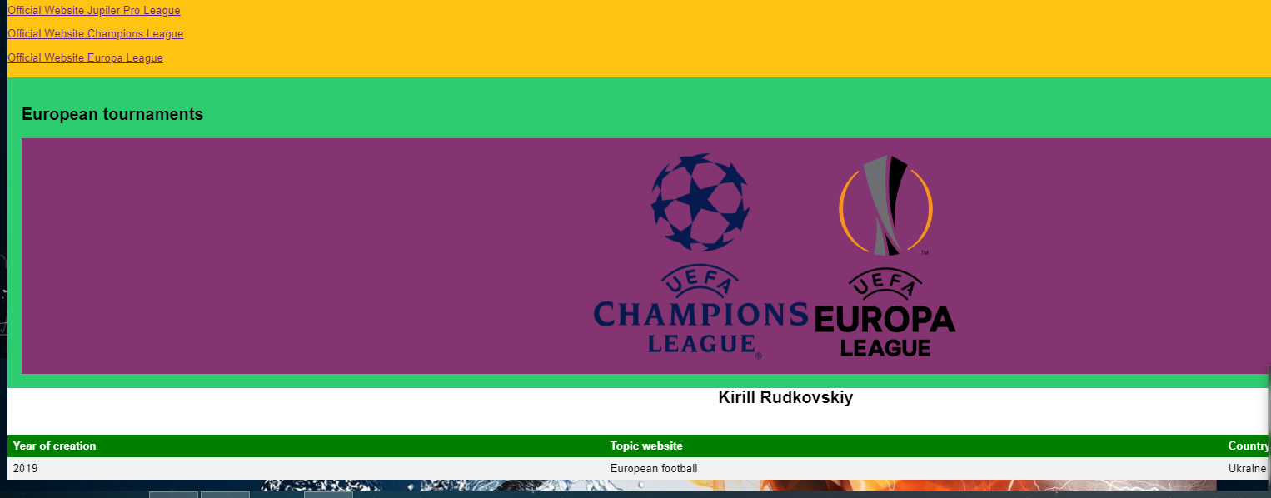

Рисунок 2.3 – Сторінка “Information”

2.4 Нижче преведено використання HTML5 для створення сайту

<div class="menu-bar">

<ul>

<li class="active"><a href="index.html"><i class="fa fa-home"></i>Home</a></li>

<li><a href="inf.html">Information</a></li>

<li><a href="#"> European league</a>

<div class="sub-menu-1">

<ul>

<li><a href="pr.html">Premier League</a></li>

<li><a href="lb.html">Liga BBVA</a></li>

<li><a href="bl.html">Bundesliga</a></li>

<li><a href="sa.html">Serie A</a></li>

<li><a href="l1.html">Ligue 1</a></li>

<li><a href="er.html">Eredivisie</a></li>

<li><a href="lp.html">Liga Portugal</a></li>

<li><a href="bel.html">Jupiler Pro League</a></li>

</ul>

</div>

</li>

<li><a href="index.html">European tournaments</a>

<div class="sub-menu-1">

<ul>

<li><a href="CH.html">Champions League</a></li>

<li><a href="el.html">Europa League</a></li>

</ul>

</div>

</li>

</div>

</div>

<div class="row">

<div class="leftcolumn">

<div class="card">

<h2>European League</h2>

<div class="fakeimg" style="height:750px;">

<center>

<a href="https://www.premierleague.com/"><img src="pl.png" height="250"></img></a>

<a href="https://www.laliga.com/en-ES"><img src="lb.png" height="250"></img></a>

<a href="https://www.bundesliga.com/en/bundesliga"><img src="bl.jpg" height="250"></img></a>

<a href="http://www.legaseriea.it/en"><img src="sa.jpg" height="250"></img></a>

<p>

<a href="https://www.ligue1.com/#"><img src="fl.jpg" height="200"></img></a>

<a href="https://eredivisie.nl/en-us/"><img src="er.png" height="200"></img></a>

<a href="https://ligaportugal.pt/pt/homepage/"><img src="port.png" height="200"></img></a>

<a href="https://www.sport.be/fr/jupilerproleague/"><img src="Bel.png" height="200"></img></a>

</center>

</div>

</div>

<p>As well as a preview of the Champions League and Europa League matches.</p>

<p>On this site you will find useful information about the top five European Championships.</p>

<p>You will also be able to follow the news of not only European Championships, but also the news of prestigious club tournaments (Champions League, Europa League)</p>

<p><a href="https://www.premierleague.com/"> Official Website Premier League</a></p>

<p><a href="https://www.laliga.com/en-ES"> Official Website Liga BBVA</a></p>

<p><a href="https://www.bundesliga.com/en/bundesliga"> Official Website Bundesliga</a></p>

<p><a href="http://www.legaseriea.it/en"> Official Website Serie A</a></p>

<p><a href="https://www.ligue1.com/#"> Official Website Ligue 1</a></p>

<p><a href="https://eredivisie.nl/en-us/"> Official Website Eredivisie</a></p>

<p><a href="https://ligaportugal.pt/pt/homepage/"> Official Website Liga Portugal</a></p>

<p><a href="https://www.sport.be/fr/jupilerproleague/"> Official Website Jupiler Pro League</a></p>

<p><a href="https://www.uefa.com/uefachampionsleague/"> Official Website Champions League</a></p>

<p><a href="https://www.uefa.com/uefaeuropaleague/"> Official Website Europa League</a></p>

<div class="card">

<h2>European tournaments</h2>

<div class="fakeimg" style="height:300px;">

<center>

<a href="https://www.uefa.com/uefachampionsleague/"><img src="cl.gif" height="300"></img></a>

<a href="https://www.uefa.com/uefaeuropaleague/"><img src="le.jpg" height="300"></img></a>

</center>

</div>

</div>

</div>

<div class="footer">

<h2>Kirill Rudkovskiy</h2>

</div>

</body>

</html>



Рисунок 2.5 – Застосування Java Script

2.4 Нижче преведено використання Java Script для створення сайту

<!DOCTYPE html>

<html>

<body>

<h2>Champions League standigs</h2>

<h3>The window.location object</h3>

<input type="button" value="Follow the link" onclick="newDoc()">

<script>

function newDoc() {

window.location.assign("https://www.uefa.com/uefachampionsleague/standings/")

}

</script>

ВИСНОВКИ

В ході даної лабораторної роботи було представлено відео сайті, представлено використання мов програмування HTML5 та Java Script.